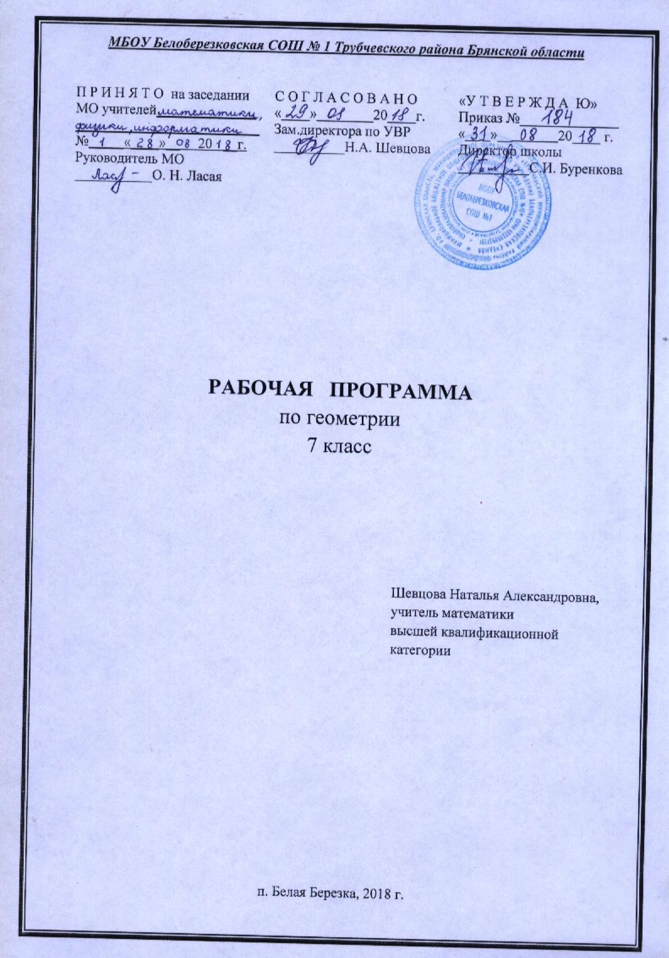
ПОЯСНИТЕЛЬНАЯ ЗАПИСКА

Рабочая программа по учебному предмету «Геометрия» для 7 класса составлена в соответствии с Положением о порядке разработки и утверждения рабочей программы по учебным предметам, курсам, модулям в соответствии с ФГОС ООО МБОУ Белоберезковская СОШ №1 и на основании Основной образовательной программы основного общего образования МБОУ Белоберезковская СОШ №1.

В соответствии с требованиями к результатам освоения основной образовательной программы основного общего образования Федерального государственного образовательного стандарта рабочая программа предмета «Геометрия» для 7 класса направлена на достижение учащимися следующих результатов освоения образовательной программы основного общего образования:

личностные:
1) сформированность ответственного отношения к учению, готовность и способности обучающихся к саморазвитию и самообразованию на основе мотивации к обучению и познанию, выбору дальнейшего образования на базе ориентировки в мире профессий и профессиональных предпочтений, осознанному построению индивидуальной образовательной траектории с учётом устойчивых познавательных интересов;
2) сформированность целостного мировоззрения, соответствующего современному уровню развития науки и общественной практики;
3) сформированность коммуникативной компетентности в общении и сотрудничестве со сверстниками, старшими и младщими, в образовательной, общественно-полезной, учебно-исследовательской, творческой и других видах деятельности;
4) умение ясно, точно, грамотно излагать свои мысли в устной и письменной речи, понимать смысл поставленной задачи, выстраивать аргументацию, приводить примеры и контрпримеры;
5) умение ясно, точно, грамотно излагать свои мысли в устной и письменной речи, понимать смысл поставленной задачи, выстраивать аргументацию, приводить примеры и контрпримеры;
6) критичность мышления, умение распознавать логически некорректные высказывания, отличать гипотезу от факта;
7) креативность мышления, инициатива, находчивость, активность при решении геометрических задач;
8) умение контролировать процесс и результат учебной математической деятельности;
9) способность к эмоциональному восприятию математических объектов, задач, решений, рассуждений.

метапредметные:
1) умение самостоятельно планировать альтернативные пути достижения целей, осознанно выбирать наиболее эффективные способы решения учебных и познавательных задач;
2) умения осуществлять контроль по результату и по способу действия на уровне произвольного внимания и вносить необходимые коррективы;
3) умение адекватно оценивать правильность или ошибочность выполнения учебной задачи, её объективную трудность и собственные возможности её решения;
4) осознанное владение логическими действиями определения понятий, обобщения, установление аналогий, классификации на основе самостоятельного выбора оснований и критериев, установление родо-видовых связей;
5) умение устанавливать причинно-следственные связи; строить логическое рассуждение, умозаключение (индуктивное, дедуктивное и по аналогии) и выводы;
6) умение создавать, применять и преобразовывать знаково-символические средства, модели и схемы для решения учебных и познавательных задач;
7) умение организовывать учебное сотрудничество и совместную деятельность с учителем и сверстниками: определять цели, распределение функций и ролей участников, взаимодействие и общие способы работы; умение работать в группе: находить общее решение и разрешать конфликты на основе согласования позиций и учёта интересов; слушать партнёра; формулировать, аргументировать и отстаивать воё мнение;
8) сформированность учебной и общепользовательской компетентности в области использования информационно-коммуникационных технологий (ИКТ-компетентности);
9) первоначальные представления об идеях и о методах математики как об универсальном языке науки и техники, о средстве моделирования явлений и процессов;
10) умение видеть математическую задачу в контексте проблемной смитуации и других дисциплинах, в окружающей жизни;
11) умение находить в различных источниках информацию, необходимую для решения математических проблем, и представлять её в понятной форме; принимать решение в условиях неполной и избыточной, точной и вероятностной информации;
12) умение понимать и использовать математические средства наглядности (рисунки, чертежи, схемы и др.) для иллюстрации, интерпретации, аргументации;
13) умения выдвигать гипотезы при решении учебных задач и понимания необходимости их проверки;
14) умение применять индуктивные и дедуктивные способы рассуждений, видеть различные стратегии решения задач;
15) понимать сущности алгоритмических предписаний и умение действовать в соответствии с предложенным алгоритмом;
16) умение самостоятельно ставить цели, выбирать и создавать алгоритмы для решения учебных математических проблем;
17) умение планировать и осуществлять деятельность, направленную на решение задач исследовательского характера.

предметные:
1) овладения базовым понятийным аппаратом по основным разделам содержания; представление об основных изучаемых понятиях (число, геометрическая фигура) как важнейших математических моделях, позволяющих описывать и изучать реальные процессы и явления ;
2) умения работать с геометрическим текстом (анализировать, извлекать необходимую информацию), точно и грамотно выражать свои мысли в устной и письменной речи, применяя математическую терминологию и символику, использовать различные языки математики, проводить классификации, логические обоснования, доказательства математических утверждений;
3) овладение навыками устных, письменных, инструментальных вычислений;
4) овладение геометрическим языком, умение использовать его для описания предметов окружающего мира, развитие пространственных представлений и изобразительных умений, приобретение навыков геометрических построений;
5) усвоение систематических знаний о плоских фигурах и их свойствах, а также на наглядном уровне – о простейших пространственных телах, умение применять систематические знания о них для решения геометрических и практических задач;
6) умение измерять длины отрезков, величины углов, использовать формулы для нахождения периметров, площадей и объёмов геометрических фигур;
7) умение применять изученные понятия, результаты и методы для решения задач практического характера и задач из смежных дисциплин с использованием при необходимости справочных материалов, калькулятора, компьютера..

Для достижения планируемых результатов освоения учебного курса «Геометрия» в 7 классе используется УМК:

- Авторская программа общеобразовательных учреждений «Геометрия 7-9 классы/(авт.-сост). В. Ф. Бутузов.- М., «Просвещение», 2016
- Геометрия 7-9 кл. / Л. С. Атанасян, В. Ф. Бутузов, С. Б. Кадомцев, Э. Г. Позняк, И. И. Юдина. — М.: Просвещение, 2017
- Дидактические материалы Геометрия 7 кл. / Б. Г. Зив, В. М. Мейлер. — М.: Просвещение, 2016.

Содержание рабочей программы полностью соответствует содержанию примерной программы учебного предмета «Геометрия», рекомендованной Минобрнауки России, и авторской программы общеобразовательных учреждений «Геометрия» 7-9 классы/(авт.-сост). В. Ф. Бутузов.

На изучение предмета «Геометрия» в 7 классе отводится 2 часа в неделю (70 часов в год).
Авторская программа В. Ф. Бутузова рассчитана на 50 часов. В соответствии с Учебным планом школы количество часов на соответствующие разделы программы увеличено:

Начальные геометрические сведения - 3 часа
Треугольники - 3 часа
Параллельные прямые - 4 часа
Соотношения между сторонами и углами треугольника - 2 часа
Повторение - 8 часов

Содержание учебного курса

1. Начальные геометрические сведения (10 ч)
Простейшие геометрические фигуры: прямая, точка, отрезок, луч, угол.
Понятие равенства геометрических фигур.
Сравнение отрезков и углов. Измерение отрезков, длина отрезка. Измерение углов, градусная мера угла.
Смежные и вертикальные углы, их свойства. Перпендикулярные прямые.
Основная цель — систематизировать знания учащихся о простейших геометрических фигурах и их свойствах; ввести понятие равенства фигур.
В данной теме вводятся основные геометрические понятия и свойства простейших геометрических фигур на основе наглядных представлений учащихся путем обобщения очевидных или известных из курса математики 1—6 классов геометрических фактов.
Понятие аксиомы на начальном этапе обучения не вводится, и сами аксиомы не формулируются в явном виде. Необходимые исходные положения, на основе которых изучаются свойства геометрических фигур, приводятся в описательной форме.
Принципиальным моментом данной темы является введение понятия равенства геометрических фигур на основе наглядного понятия наложения.
Определенное внимание должно уделяться практическим приложениям геометрических понятий.

2. Треугольники (17 ч)
Треугольник. Признаки равенства треугольников.
Перпендикуляр к прямой. Медианы, биссектрисы и высоты треугольника.
Равнобедренный треугольник и его свойства.
Задачи на построение с помощью циркуля и линейки.
Основная цель — ввести понятие теоремы; выработать умение доказывать равенство треугольников с помощью изученных признаков; ввести новый класс задач — на построение с помощью циркуля и линейки.
Признаки равенства треугольников являются основным рабочим аппаратом всего курса геометрии. Доказательство большей части теорем курса и также решение многих задач проводится по следующей схеме: поиск равных треугольников — обоснование их равенства с помощью какого-то признака — следствия, вытекающие из равенства треугольников. Применение признаков равенства треугольников при решении задач дает возможность постепенно накапливать опыт проведения доказательных рассуждений. На начальном этапе изучения и применения признаков равенства треугольников целесообразно использовать задачи с готовыми чертежами.
3. Параллельные прямые( 13 ч)
Признаки параллельности прямых. Аксиома параллельных прямых. Свойства параллельных прямых.
Основная цель — ввести одно из важнейших понятий — понятие параллельных прямых; дать первое представление об аксиомах и аксиоматическом методе в геометрии; ввести аксиому параллельных прямых.
Признаки и свойства параллельных прямых, связанные с углами, образованными при пересечении двух прямых секущей (накрест лежащими, односторонними, соответственными), широко используются в дальнейшем при изучении четырехугольников, подобных треугольников, при решении задач, а также в курсе стереометрии.
4. Соотношения между сторонами и углами треугольника(18 ч)
Сумма углов треугольника. Соотношение между сторонами и углами треугольника.
Неравенство треугольника.
Прямоугольные треугольники, их свойства и признаки равенства.
Расстояние от точки до прямой. Расстояние между параллельными прямыми.
Построение треугольника по трем элементам.
Основная цель — рассмотреть новые интересные и важные свойства треугольников.
В данной теме доказывается одна из важнейших теорем геометрии — теорема о сумме углов треугольника. Она позволяет дать классификацию треугольников по углам (остроугольный, прямоугольный, тупоугольный), а также установить некоторые свойства и признаки равенства прямоугольных треугольников.
Понятие расстояния между параллельными прямыми вводится на основе доказанной предварительно теоремы о том, что все точки каждой из двух параллельных прямых равноудалены от другой прямой. Это понятие играет важную роль, в частности используется в задачах на построение.
При решении задач на построение в 7 классе следует ограничиться только выполнением и описанием построения искомой фигуры. В отдельных случаях можно провести устно анализ и доказательство, а элементы исследования должны присутствовать лишь тогда, когда это оговорено условием задачи.
5. Повторение. Решение задач (7 ч)
Основная цель - повторение, обобщение и систематизация знаний, умений и навыков за курс математики 7 класса. Итоговая контрольная работа.

Календарно-тематическое планирование

№ п\п | Наименование темы | Дата по плану | Дата по факту
Начальные геометрические сведения 10 часов
 | Прямая и отрезок
 | Луч и угол
 | Сравнение отрезков и углов
 | Измерение отрезков
 | Измерение отрезков. Решение задач.
 | Измерение углов
 | Смежные и вертикальные углы
 | Перпендикулярные прямые
 | Перпендикулярные прямые. Решение задач
 | Контрольная работа №1 по теме «Начальные геометрические сведения»
Треугольники 17 часов
 | Треугольник. Равенство треугольников
 | Первый признак равенства треугольников
 | Первый признак равенства треугольников
 | Перпендикуляр.
 | Медианы, биссектрисы и высоты треугольника
 | Медианы, биссектрисы и высоты треугольника
 | Второй признак равенства треугольников
 | Третий признак равенства треугольников
 | Решение задач на применение признаков равенства треугольников
 | Решение задач на применение признаков равенства треугольников
 | Окружность. Задачи на построение
 | Задачи на построение. Построение циркулем и линейкой
 | Задачи на построение. Построение циркулем и линейкой
 | Задачи на построение. Построение циркулем и линейкой
 | Решение задач по теме «Треугольники»
 | Решение задач по теме «Треугольники»
 | Контрольная работа №2 по теме «Треугольники»
Параллельные прямые 13 часов
 | Параллельные прямые
 | Признаки параллельности двух прямых
 | Признаки параллельности двух прямых
 | Признаки параллельности двух прямых
 | Аксиома параллельных прямых
 | Аксиома параллельных прямых
 | Теоремы об углах, образованных двумя параллельными прямыми и секущей
 | Теоремы об углах, образованных двумя параллельными прямыми и секущей
 | Теоремы об углах, образованных двумя параллельными прямыми и секущей
 | Решение задач по теме: «Признаки параллельности двух прямых»
 | Решение задач по теме: «Теорема об углах, образованных двумя параллельными прямыми и секущей»
 | Решение задач по теме: « Параллельные прямые». Подготовка к контрольной работе
 | Контрольная работа № 3 по теме «Параллельные прямые»
Соотношения между сторонами и углами треугольника 18 часов
 | Сумма углов треугольника
 | Сумма углов треугольника
 | Соотношения между сторонами и углами треугольника
 | Соотношения между сторонами и углами треугольника. Решение задач
 | Соотношения между сторонами и углами треугольника. Подготовка к контрольной работе
 | Контрольная работа № 4 по теме «Соотношения между сторонами и углами треугольника»
 | Прямоугольный треугольник. Свойства прямоугольных треугольников
 | Свойства прямоугольных треугольников. Решение задач
 | Признаки равенства прямоугольных треугольников
 | Признаки равенства прямоугольных треугольников. Решение задач
 | Расстояние от точки до прямой. Расстояние между параллельными прямыми
 | Расстояние от точки до прямой. Расстояние между параллельными прямыми. Решение задач
 | Построение треугольника по трём элементам
 | Построение треугольника по трём элементам
 | Решение задач по теме «Прямоугольные треугольники»
 | Решение задач по теме «Прямоугольные треугольники»
 | Решение задач Решение задач по теме «Прямоугольные треугольники». Подготовка к контрольной работе
 | Контрольная работа №5 по теме «Прямоугольные треугольники»
Повторение 12 часов
 | Повторение по теме «Начальные геометрические сведения»
 | Повторение по теме: «Треугольники»
 | Повторение по теме: «Признаки равенства треугольников. Равнобедренный треугольник»
 | Повторение по теме: «Параллельные прямые»
 | Повторение по теме: «Параллельные прямые»
 | Повторение по теме «Соотношение между сторонами и углами треугольника»
 | Повторение по теме «Соотношение между сторонами и углами треугольника»
 | Повторение по теме: «Решение задач на применение свойств прямоугольных треугольников»
 | Повторение по теме: «Признаки равенства прямоугольных треугольников»
 | Итоговая контрольная работа
 | Повторение по теме: «Задачи на построение»
 | Повторение по теме: «Задачи на построение»
 | Итого | 70

